

[**Pochválena buď naděje. Kroměřížský festival nabídl soudobou duchovní hudbu**](https://www.klasikaplus.cz/reflexe-2/item/9861-pochvalena-bud-nadeje-kromerizsky-festival-nabidl-soudobou-duchovni-hudbu)

Autorka: [Tamara Bláhová](https://www.klasikaplus.cz/itemlist/user/1116-tamarablahova)

<https://www.klasikaplus.cz/reflexe-2/item/9861-pochvalena-bud-nadeje-kromerizsky-festival-nabidl-soudobou-duchovni-hudbu>

https://www.klasikaplus.cz/components/com_dropeditor/assets/images/1x1-pixel.png

[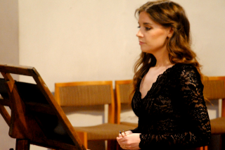](https://www.klasikaplus.cz/images/com_droppics/7221/2023-06-22Forfest-Fic-Barochova-09.png?1685602127)

https://www.klasikaplus.cz/components/com_dropeditor/assets/images/1x1-pixel.png

*„Festival Forfest se soustředí na současnou uměleckou tvorbu s duchovní tematikou a daří se mu tak upozorňovat na nejdůležitější úlohu umění – dotýkat se lidské duše.“*

*„Ve velmi kontrastní skladbě, v níž se střídají zpěvné chorální plochy s virtuózními pasážemi, se naplno projevila Ficova výborná práce s časem i smysl pro přesvědčivé ztvárnění vnitřního konfliktu skladby.“*

*„Je třeba ocenit nápaditou dramaturgii koncertu, která posluchače provedla od radostné jistoty přes beznaděj až po naději na vykoupení.“*

**Kroměřížským chrámem sv. Mořice zněla v neděli 18. června hudba pro zpěv a varhany. V rámci letošního ročníku mezinárodního festivalu hudby s duchovním zaměřením Forfest se představili Ján Fic a Zuzana Barochová s programem sestaveným převážně ze skladeb současných slovenských autorů s přesahem i do první poloviny 20. století.**

**Festival Forfest** je svým zaměřením unikátní. Soustředí se na současnou uměleckou tvorbu s duchovní tematikou a daří se mu tak upozorňovat na nejdůležitější úlohu umění, která se v běžném provozu občas zdá ustupovat do pozadí – dotýkat se lidské duše. Tento cíl je v případě Forfestu o to cennější, že duchovní stránka hudby k posluchačům promlouvá dnešním jazykem. Letošní ročník festivalu přijal za motto výrok **Roberta Schumanna**: „Aby pravda umění jasně zářila a šířila radost a naději…“ Interpretům nedělního, bohužel nepříliš hojně navštíveného, koncertu se téma naděje podařilo naplnit promyšlenou a zajímavou dramaturgií.

První část koncertu se nesla v meditativním, místy až romantizujícím duchu. Program zahájila česká premiéra Fantasie Choralis **Petra Duchnického**, skladatele působícího v Kežmarku. Autor si za téma fantazie zvolil oslavnou píseň Ježíši, Králi. Charakterem spíše klidné, zajímavě barevné dílo posloužilo jako milé fantazijní preludium. Na varhanní úvod tematicky i stylově navázalo druhé číslo, zhudebnění známé duchovní písně Ave verum corpus z pera nedávno zesnulého košického skladatele **Jozefa Podprockého**. Velmi jednoduchá struktura a průzračnost kompozice působily dojmem skladby určené pro liturgii spíše než ke koncertnímu provedení. Jozef Podprocký se podílel i na kompozici následující skladby, která na nedělním koncertě v této podobě zazněla ve světové premiéře. Ave Maria pro zpěv a varhany je původně dílem **Oldřicha Hemerky**, skladatele první poloviny 20. století pocházejícího z Čech, který ovšem působil na Slovensku a mimo jiné také sbíral tamní lidovou hudbu. Jozef Podprocký upravil Hemerkovu píseň do virtuóznější podoby. Jeho úpravy se drží původního romantického stylu skladby, z níž se mu podařilo vytvořit mile nostalgické dílko se zajímavým varhanním partem, který místy supluje druhý pěvecký hlas.

Druhá část koncertu přinesla dramatičtější a hudebním obsahem závažnější skladby. Otevřel ji opět **Ján Fic**, a to dalším dílem Jozefa Podprockého, Fantazií III., op. 65 na sekvenci Veni Sancte spiritus. Ve velmi kontrastní skladbě, v níž se střídají zpěvné chorální plochy s virtuózními pasážemi, se naplno projevila Ficova výborná práce s časem i smysl pro přesvědčivé ztvárnění vnitřního konfliktu skladby. V brilantnější sazbě zmizel také jediný poněkud rušivý element jeho hry, který se paradoxně projevoval především v prostých melodiích první části koncertu, a sice místy nezřetelná artikulace.

Následující Žalm pro sólový hlas na báseň Paula Celana skladatelky **Iris Szeghy**, žákyně Jozefa Podprockého, zaměřující se především na hudbu s duchovní tematikou, se stal vrcholem večera a zároveň okamžikem zlomu v dramaturgii programu. Zhudebněná Celanova báseň je totiž spíše žalmem vzpoury, hořkým výkřikem proti Bohu, který začíná slovy „Pochválen buď, Nikdo!“. Szeghy slova básně ztvárnila jako drmolené, nesrozumitelné zaříkání, šeptání a výkřiky. Text přerušuje vokalíza, která se ke konci spojí se slovy v podobě chorálního, možná spíše až synagogálního zpěvu. **Zuzana Barochová** si s náročnou skladbou poradila výborně, přechody mezi jednotlivými mluvenými i zpívanými polohami působily přesvědčivě. Jediný drobný nedostatek v jejím pěveckém projevu, který se po celý koncert vyznačoval zřetelnou artikulací a jasnou barvou hlasu, spočíval v pianových zakončeních frází, kde se jí nedařilo zcela udržet hlasovou stabilitu.

Po sólovém hlasu přišly na řadu tři sólové varhanní skladby, a sice jedenáctá část Modlitba z Varhanní knížky pro Ivana Sokola od **Jozefa Grešáka** a české premiéry skladeb Corale a Chaconne **Ivana Buffy**. Grešákova Modlitba charakterem výborně navázala na předchozí skladbu. Jednolitá gradace Corale byla vítanou optimističtější vsuvkou před velmi temnou chromatickou Chaconne. V poslední části do koncertu úsměvně a v danou chvíli i poněkud symbolicky zasáhla příroda – zvuk varhan přilákal otevřeným oknem do kostela ptáka, který si s Jánem Ficem zazpíval duet, naštěstí aniž by varhaníka rozhodil.

Koncert uzavřel Žalm 130 Iris Szeghy. Jedna z nejúpěnlivějších biblických modliteb, „Z hlubin bezedných…“ zapůsobila jako přesvědčivá odpověď na předchozí pochyby. Skladba je opět plná kontrastů a zajímavých hudebních efektů. V jednu chvíli se Zuzaně Barochové podařilo barvou hlasu natolik přiblížit varhanám, že se zdálo, že zpívá samotný nástroj. Velmi působivé je také postupné pročišťování a „zprůzračnění“ varhanního zvuku ke konci skladby.

Závěrem je třeba ocenit nápaditou dramaturgii koncertu, která posluchače provedla od radostné jistoty přes beznaděj až po naději na vykoupení. Oba interprety je nutno povzbudit k následování cesty, jakou naznačili v druhé části koncertu. Ačkoli první polovina programu zněla také přesvědčivě, oba účinkující se zřetelně lépe cítili ve skladbách s odvážnější hudební náplní, které byly předneseny nápaditě a se zápalem. Právě takovým programem mohou publikum strhnout a nemusí se bát, že by snad podobná díla působila málo srozumitelně.

Ján Fic i Zuzana Barochová se zabývají jak soudobou hudbou, tak historicky poučenou interpretací. Zuzana Barochová studovala na Janáčkově akademii múzických umění nejprve klasický operní zpěv, později se zaměřila na historickou pěveckou praxi. Spolupracuje s významnými soubory zaměřenými na starou i novou hudbu, např. **Musica Florea** či **Opera Diversa**. Ján Fic vystudoval hru na varhany a cembalo na konzervatoři v Košicích a v současné době studuje hru na varhany na Vysoké škole múzických umění v Bratislavě a hru na historické klávesové nástroje na Janáčkově akademii múzických umění v Brně. Koncertně se kromě starších stylových období soustředí na novou tvorbu českých a slovenských autorů.

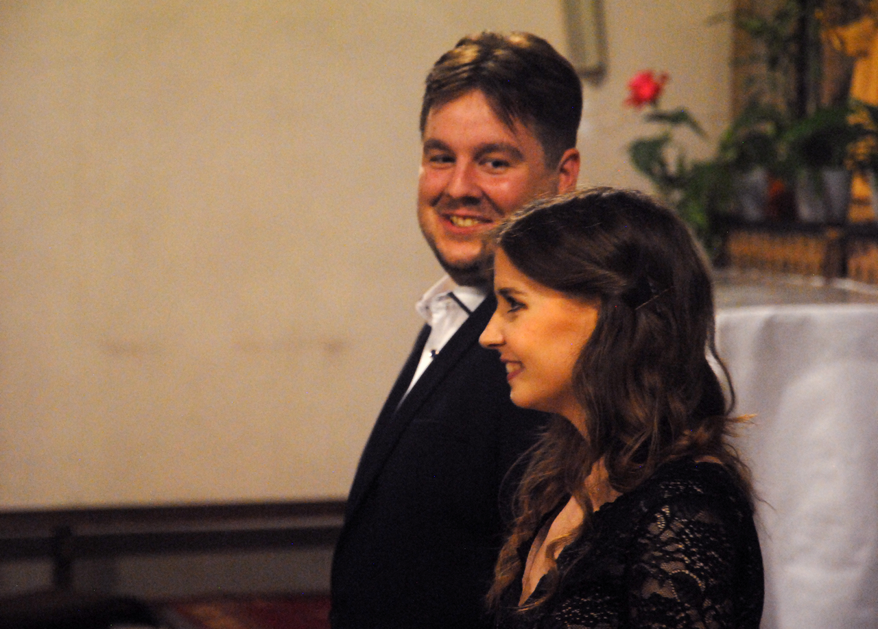

Tamara Bláhová, klavíristka a cembalistka

Absolventka brněnské konzervatoře z klavírní třídy Renaty Bialasové. V současné době studuje na JAMU klavírní interpretaci ve třídách Alice Rajnohové a Heleny Weiser a hru na cembalo u Martina Hrocha a Eleny Pokorné. Fascinuje ji především hudba přelomu 19. a 20. století a pronikání různě pojímané spirituality do vážné hudby. Zajímají ji také snahy o nalezení nového hudebního jazyka, který je však zároveň zaměřen na psychiku posluchače, jako například v tvorbě skladatelů minimalistické hudby. Od roku 2015 vyučuje hru na klavír v ZUŠ Františka France ve Slavkově u Brna a amatérsky se zabývá tvůrčím psaním.

[tamara.blahova@hf.jamu.cz](mailto:tamara.blahova@hf.jamu.cz)